Академик Сергей Романович Миротворцев

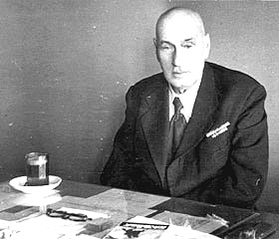
Хирург высочайшего класса, организатор медицинской науки, педагог, общественный деятель, профессор, действительный член АМН СССР Сергей Романович Миротворцев (16 мая 1878 – 5 мая 1949), внедривший в широкую практику множество уникальных операций, сыграл немалую роль в развитии отечественной и мировой хирургической школы.
Судьба провела этого человека через пять войн! Русско-японская, первая мировая, гражданская, финская, Великая Отечественная… Ни на одной из них он не был даже ранен, но всю свою жизнь и весь свой талант врача-хирурга он посвятил лечению страшных следов, что оставляет на человеке война…
В память о колоссальном вкладе академика С.Р. Миротворцева в медицинскую науку его имя вначале было присвоено факультетской хирургической клинике Саратовского медицинского университета, которой ученый руководил 29 лет. А впоследствии весь клинический городок СГМУ получил его имя.

Имя известного хирурга, академика Сергея Романовича Миротворцева скорее всего, хорошо знакомо не только саратовцам. В 1914 году он приехал из Петербурга, будучи избранным на должность заведующего кафедрой общей хирургии медицинского факультета Саратовского университета. К тому времени за его плечами были отличное окончание Харьковского университета, работа в Петербургской больнице, добровольное участие на фронтах во время русско-японской войны, в том числе и в героической обороне Порт-Артура, защита докторской диссертации, имевшей уникальное практическое значение и огромный научный резонанс.

Мы настоятельно рекомендуем тем молодым и пытливым умам, кто задумывается над вопросом «делать жизнь с кого», прочесть замечательно написанные воспоминания Сергея Романовича. Не пожалейте времени, потраченного на поиски в библиотеках этой удивительной, как и сам ее автор, книги "Страницы жизни" (Медгиз, 1956 год). Молодые люди, безусловно, после знакомства с личностью настоящего человека, посвятившего всю жизнь служению любимому делу, приобретут неоценимый нравственный урок и подлинные жизненные ориентиры.

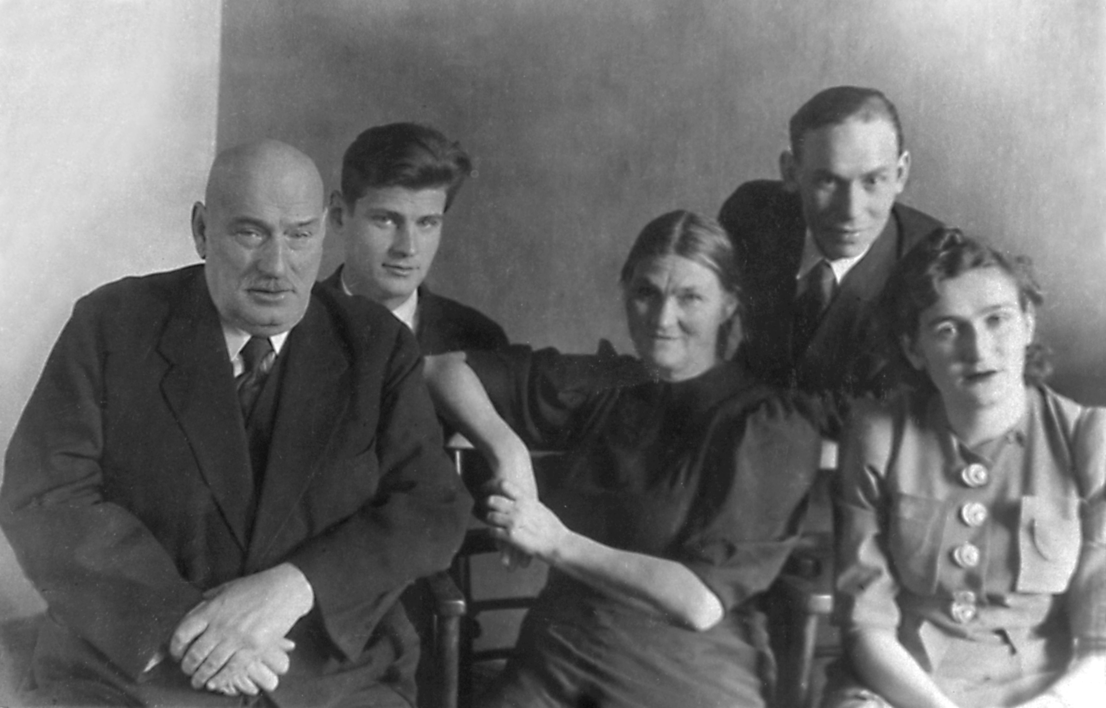После окончания с отличием медицинского факультета Миротворцев получил предложение Харьковского университета остаться для «приготовления к профессорскому званию». Но, одержимый горячим желанием работать во имя жизни и здоровья людей, он отправился в далекий Петербург к А.А. Троянову, знаменитому хирургу Обуховской больницы для рабочих. Здесь, не щадя себя, проводя в клинике дни и ночи, жадно перенимая у самобытного учителя опыт и основы мастерства, получает он свою первую подготовку по неотложной хирургии.
В январе 1904 г. судьба забрасывает его на Дальний Восток, на первую в его жизни войну - Русско-японскую. Миротворцев в составе отряда Красного Креста попадает в Порт-Артур на плавучий лазарет «Монголия», где трудится под руководством доктора В.Б. Гюббенета, известного военно-полевого хирурга. Он участвует в 11-месячной обороне Порт-Артура, своими глазами наблюдает трагедию русского флота и именно здесь получает первую закалку фронтового хирурга и организатора военно-медицинского дела. Возьмите в любой библиотеке когда-то весьма популярный роман А. Степанова «Порт-Артур». С.Р. Миротворцев - один из реальных героев этого произведения. Его автору, сыну морского офицера, подносившему воду на боевые позиции и получившему тяжелые осколочные ранения, Миротворцев, вовремя сделавший тяжелейшую операцию, спас ноги. : «Вы... не Миротворцев, а Чудотворцев!»- услышал однажды в свой адрес совсем еще молодой хирург. Таким он и вошел в историю отечественной хирургии и в сердца всех знавших его - творящим самое великое чудо на земле, спасающим людям здоровье и саму жизнь.

После падения крепости доктор Миротворцев остался в ней еще на полгода для долечивания раненых. За мужественное выполнение профессионального долга и личную храбрость во время войны Сергей Романович был награжден орденом Святого Станислава III степени, золотой медалью с надписью «За храбрость» для ношения на Георгиевской ленте и орденом Святой Анны II степени.
После японского плена С.Р. Миротворцев снова возвращается в Петербург, работает в клинике лейб-медика С.П. Федорова, а затем - у его ученика В.А. Оппеля, профессора, и заведующего кафедрой Военно-медицинской академии (сначала в качестве ординатора, затем - ассистентом и приват-доцентом). В 1909 году он защищает докторскую диссертацию, помимо хирургической практики активно занимается научной деятельностью. До начала Первой мировой войны им написано уже более 40 научных работ.
В 1914 году, буквально накануне Первой мировой войны, он избирается профессором на кафедру общей хирургии Саратовского университета. Но тут же уезжает на фронт. Всю войну он - главный хирург-консультант при главноуполномоченном Общества Красного Креста Юго-Западного фронта.
За свою работу во время Первой мировой войны Сергей Романович был награжден орденом Святого Равноапостольного князя Владимира IV степени. Используя полученный опыт (а это около 2 тыс. операций!), он опубликовал монографии «О ранениях осколками аэропланных и цепелинных бомб» (1916), «Записки по военно-полевой хирургии на основании материалов Западного фронта за январь-апрель 1916 г.» и ряд других работ по военно-полевой хирургии.
Вернувшись в Саратов, С.Р. Миротворцев приступает к чтению лекций в университете. Но на пороге новая война - Гражданская. Миротворцев снова представитель Красного Креста, теперь уже на Юго-Восточном фронте, где организует медицинскую помощь раненым. Под его руководством в этот период было сформировано 60 госпиталей.

В 1918 г. общее собрание профессоров и служащих Саратовского университета избирает профессора Миротворцева членом правления, 8 марта 1920 г. он становится заведующим кафедрой факультетской хирургии, а 29 декабря 1922 г. избирается ректором Саратовского госуниверситета. В 1928 г. Миротворцев принимает решение не баллотироваться на новый срок ректорства. Он полностью посвящает себя работе своей кафедры. Его перу к тому времени принадлежит свыше 80 работ, в том числе 23 монографии по вопросам практической хирургии.
Приступив к изданию «Очерков военно-полевой хирургии», Сергей Романович привлек к работе Н. Н. Бурденко. По 1938 год Сергей Романович заведует кафедрой, выполняет огромное количество всевозможных профессиональных и общественных обязанностей: он является председателем Саратовского хирургического общества, членом Всесоюзной ассоциации хирургов.
В 1939-1940 годах, на которые пришлась советско-финская война, огромный опыт военно-полевой хирургии С.Р. Миротворцева вновь оказывается востребованным.
Великая Отечественная война была пятой в его жизни. … 23 июня 1941 года 63-летний профессор Саратовского медицинского института Миротворцев пишет письмо главному хирургу Советской Армии Н.Н. Бурденко: командование может использовать его по своему усмотрению на фронте или в тылу. И тут же получает назначение - главным хирургом эвакогоспиталей Саратовской и Пензенской областей. Он лично знает всех врачей области, многие - его ученики. Работает сутками - так, как привык еще в Порт-Артуре. Особенно - во время Сталинградской битвы, когда раненые прибывали в Саратов на машинах уже через 8-12 часов после ранения. Казалось, что между сутками не было перерыва: операции, совещания, учеба врачей сменяли друг друга по замкнутому кругу. Всю свою энергию, огромный опыт и талант ученого он вновь отдает делу лечения солдат и офицеров, раненых в боях.
Говоря о своей работе в военные годы, С.Р. Миротворцев всячески избегает в дневнике высоких слов и нигде даже не упоминает о том, с каким физическим и нервным напряжением ему, человеку преклонных лет, приходилось работать. Только одна фраза, внешне такая бесстрастная, но в высшей степени красноречивая, промелькнула в записи за 25 января: «Сегодня после операции зашел взвеситься. Оказывается, вес моего тела 81,300 кг. А в день объявления войны во мне было 106кг...»
Основываясь на бесценном опыте лечения тысяч и тысяч раненых, С.Р. Миротворцев делает ряд важных научно-практических выводов. В частности, речь в них шла о том, чтобы проводить первичную обработку ран в качестве основного метода подачи первой врачебной помощи, как можно раньше делать операции при ранениях черепа и мозга, груди и живота, бороться с шоком на передовых позициях, переливать кровь в условиях фронта, наладить комплексное лечение раненых путем применения ранней физкультуры, физиотерапевтических мероприятий и специального диетпитания.
Это был принципиально новый, исключительно прогрессивный взгляд на военно-полевую хирургию в условиях Великой Отечественной войны, сыгравший большую практическую роль в оказании помощи раненым. Если же учесть при этом самоотверженность всего медицинского персонала во главе с главным хирургом С.Р. Миротворцевым, его блистательный организаторский талант, то станет совсем понятным такой немаловажный факт: более 70 процентов раненых, лечившихся в саратовских и пензенских госпиталях, возвращались в строй.

В октябре 1945 г. С.Р. Миротворцев избирается в действительные члены Академии медицинских наук СССР. Он награжден орденом Трудового Красного Знамени, орденом Красной Звезды, медалями «За победу в Великой Отечественной Войне», «За оборону Сталинграда», «За доблестный труд в Великую Отечественную Войну». Но тысячам русских солдат, искалеченных жестокими войнами XX века, он запомнился, прежде всего, как настоящий гуманист, человек высокого служения профессиональному долгу.

9 мая 1949 года проводить Сергея Романовича в последний путь пришли десятки тысяч саратовцев… Было в этом дне прощания что-то несказанно символическое. Миротворцев отдавал себя людям, его судьбой была самоотверженная битва за Жизнь, и из нее он вышел Победителем.

Научное наследие С.Р. Миротворцева представляет огромный интерес. Им было опубликовано более 150 работ, из них 23 монографии. Под его руководством было защищено 4 докторских и 13 кандидатcкиx диссертаций. Собственные труды Сергея Романовича были посвящены проблемам клинической хирургии, травматологии и ортопедии, онкологии, урологии и военно-полевой хирургии.

За 80-летнюю историю на базе клинической больницы сформировались научные медицинские школы, признанные в отечественной и зарубежной медицине, где внедряются новые технологии в диагностической, лечебной и реабилитационной помощи, в эндоскопической хирургии, эндокринной хирургии, урологии, детской урологии, травматологии, терапии, микрохирургии тугоухости, неврологии, стоматологии.
В настоящее время Клиническая больница имени С.Р. Миротворцева - это мощное многопрофильное лечебное учреждение, сохраняющее прежний академический стиль в учебной, лечебной и научной работе, …это научная, лечебная и учебная базы Саратовского государственного медицинского университета, который по рейтингу отнесен к лучшим учебным заведениям медицинского профиля.

Из воспоминаний Сергея Романовича Миротворцева, яркие страницы профессионального подвига которого вписаны в столетнюю историю Саратовского университета:
«Участие в пяти войнах, встречи с разными людьми, среди которых было много замечательных личностей, определили мое отношение к жизни, научили меня понимать людей, беречь и любить их».

«А любить, - пояснял он, - это значит жертвовать собою, своим временем, досугом, своим отдыхом, своими желаниями, своими удовольствиями. Нужно отдать свое сердце и так относиться к раненому, как к своему родному. Хирургия не служба, а честь, радость, вдохновение, хирургия - счастье людей, отцов, матерей...»

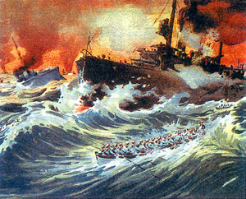
«В первые дни жизнь на «Монголии» ничем не отличалась от мирной. Мы несли дежурства, подготавливали перевязочный материал, операционную, аптеку и готовились к приему раненых… Через несколько дней … вся японская эскадра под командованием адмирала Того подошла к Порт-Артуру. Сразу же на бортах японских судов вспыхнули желтые огоньки, и смертоносный град снарядов обрушился на внутренний рейд залива, где стояла русская эскадра…
Всюду были слышны стоны, крики о помощи. А японцы посылали залп за залпом и обрушивали снаряды на наши корабли. С первого выстрела я, никогда не слышавший даже ружейной стрельбы, почувствовал, что теряю всякое самообладание… Прошло несколько дней, недель, потом месяцев, и я настолько привык к бомбардировкам, что через 11 месяцев осады, если был свободен от дежурства, спокойно ложился спать и лишь закрывал уши платком, чтобы не слышать грохота взрывов. Это помешало бы мне хорошо выспаться, а мне надо было утром работать; мыслей о смерти уже не было».
«В 1922 г. абсолютным большинством голосов я был выбран ректором Саратовского государственного университета…Университет переживал трудные дни, материальной базы у него почти не было. Здания без ремонта портились, помещения отапливались плохо, с перебоями. Университет располагался на голой площади: вокруг ни одного куста, ни забора, ни ограды. Первой же весной 1923 г. я занялся озеленением территории, мы насадили парк, который и сейчас окружает университет. Здания правления университета отремонтировали. Началась серьезная, четко размеренная университетская жизнь… В Саратовском университете была хорошая библиотека, составленная из книг, пожертвованных в момент основания университета, затем выписываемой периодики. Однако пополнение библиотеки было недостаточным, несмотря на то, что пожертвования происходили беспрерывно… Благодаря помощи А.В. Луначарского нам выделили обязательный экземпляр Книжной палаты, и мы стали получать до сорока тысяч книг ежегодно… Желая создать условия для нашей работы по астрономии, мы построили на чердаке 3-го корпуса, где помещалась кафедра астрономии, вышку - астрономический пункт, в котором поместили телескоп…
В 1923 г. мы приступили к достройке факультетских клиник медицинского института, расположенных возле Агафоновского поселка… Строительство клиник началось еще в 1912 г. Предполагалось основные клиники сосредоточить в одном месте, образовав так называемый "клинический городок"… В 1923 г. в Саратове был еще жив архитектор К.Ф. Мюфке - строитель корпусов Саратовского университета, которые и сейчас являются образцом зодчества и сделали бы честь любой нашей столице.
Кто видел здания Саратовского университета, их архитектуру со строгими линиями, особенным стилем… тот никогда не забудет впечатления, которое оставляют эти университетские здания. Образцом того же зодчества были и клиники. Они сохранили весь стиль университетских зданий, только в несколько меньшем размере. Восстановить их для Саратова я считал делом чести… 28 ноября 1926 г. состоялось торжественное открытие клинического городка.
Торжество началось осмотром готового клинического корпуса, где были временно размещены хирургическая и терапевтическая клиники. Осмотр разрешался всем желающим, и в клиническом городке за этот день перебывало несколько тысяч человек…».
«…Я должен поблагодарить наше студенчество, внимание которого давало мне бодрость и силы для многолетней преподавательской деятельности. Для аудитории я жил, а аудитория давала мне жизнь, и нет более строгого судьи для профессора, как студенческая аудитория».
Татьяна Крылова,
Татьяна Лисина
P.S. В работе использованы библиографические материалы

